**Ledningsmodstandens matematiske komponenter:**

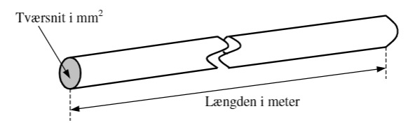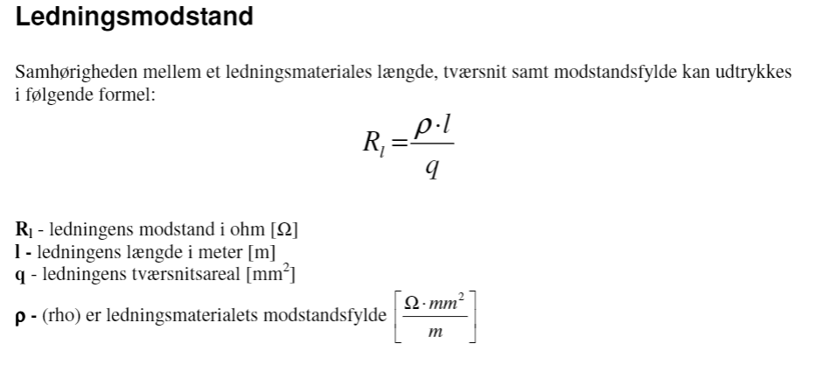

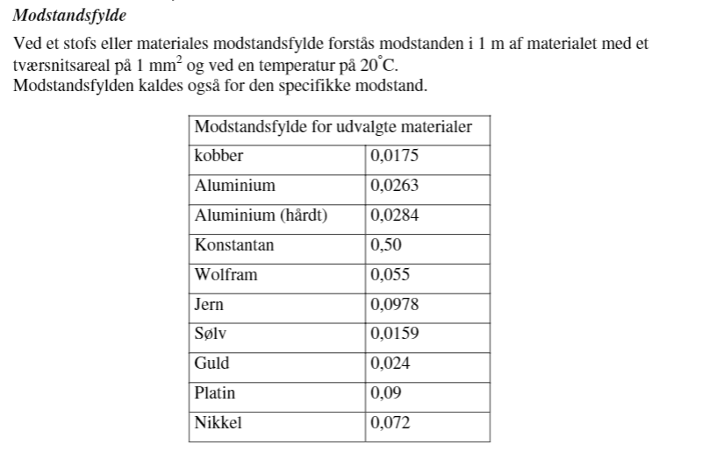

Modstanden ændres overordnet af ændring i tæller og nævner:

Når tæller bliver større bliver modstanden større (ledningens længde og modstandsfylde)

Rl =

Når nævner bliver mindre bliver modstanden større (ledningens tværsnit areal)

Nævner:

Lednings valg er den parremeter som normalt kan ændres. Lednings valg er i kvadrat mm2(1,1½,2½,4,6,12)

Da de fleste ledninger er lavet af kobber kan man lave en tabel for modstanden i 1 meter ledning i forskelligt kvadrat:

|  |  |  |  |
| --- | --- | --- | --- |
| ledningstykkelse | Modstands formel | Modstand pr. meter | Modstand pr. 10 meter |
| 1 kvadrat |  | 0,0175 Ω | 0,175 Ω |
| 1,5 kvadrat |  | 0,0117 Ω | 0,117 Ω |
| 2,5 kvadrat |  | 0,0070 Ω | 0,070 Ω |
| 4 kvadrat |  | 0,0044 Ω | 0,044 Ω |
| 6 kvadrat |  | 0,0029 Ω | 0,029 Ω |
| 12 kvadrat |  | 0,0015 Ω | 0,015 Ω |

***NB: modstand påvirkes også af strømmen(A)***

Derfor bruges der ofte et omregningsskema før lednings valg

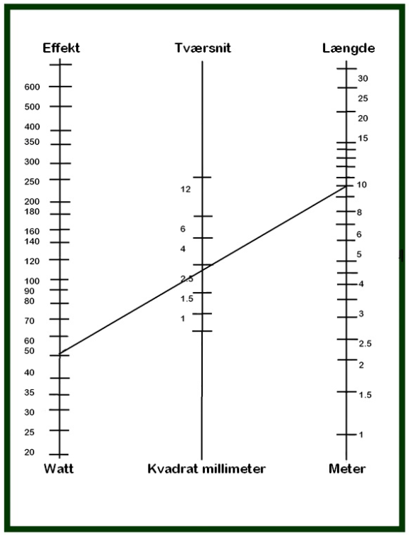

**Spændingsfald i ledning.**

2 volt spændingsfald i ledning ved 230 volt = 228 volt, men ved 12 volt = 10 volt. Ikke meget lys tilbage i en pære. Så der skal anvendes tykke kabler ved 12/ 24 volts installationer.

Ved 12 volt er 25 w = 2 ampere og 40 w = 3,3 ampere.

Brug ikke 0,75 mm2  kabel = almindelig lysnetkabel. Der er fare for at kablet smelter og sikring ikke brænder over ved en kortslutning i enden af kablet bare ved en 10 ampere sikring!!

# Kabel tykkelse (beregnet for 12 volt)

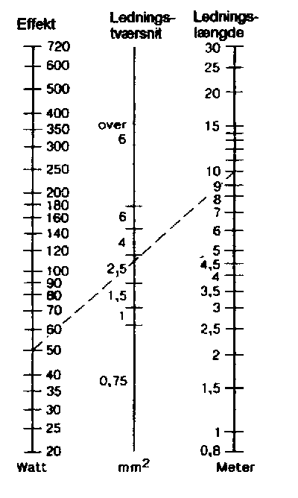

Nomogram som viser det nødvendige **lednings-tværsnit** i forhold til ledningslængde og den effekt, som skal ledes i kredsen. Trækker du en linie mellem de to yderste skalaer, finder du det nødvendige ledningstværsnit på den midterste. I eksemplet med den stiplede linie ser vi, at det er nødvendigt med et ledningstværsnit på 2,5 mm2 for at lede 50 watt over 10 meter. Husk ved ledningslængden at strømmen både skal frem og tilbage, så afstanden skal ganges med 2.